无人机低空管理平台 — 软件测试报告
项目名称： 无人机低空管理平台（UAV Command & Control Center）
文档版本： V1.0
编制日期： 2026年6月2日
1 项目概述
本项目为无人机低空管理平台的演示系统，主要目的是验证平台核心功能的可行性，展示无人机设备管理、航线规划、飞行任务管理、飞行轨迹监控及数据可视化大屏等基本能力。系统采用前后端分离架构，后端基于 MySQL 8.0 数据库，前端实现管理后台页面及数据大屏页面。大屏页面包含模拟的动态无人机飞行轨迹展示，未对接真实数据源。
2 测试范围
本次测试覆盖以下功能模块：
序号 | 功能模块 | 测试类型
1 | 无人机设备管理（增删改查） | 功能测试
2 | 控制指令日志管理（增删改查） | 功能测试
3 | 航线模板管理（增删改查） | 功能测试
4 | 航线点位管理（增删改查） | 功能测试
5 | 飞行任务管理（增删改查） | 功能测试
6 | 飞行轨迹点管理（增删改查） | 功能测试
7 | 数据可视化大屏展示 | 界面测试
8 | 用户登录与权限管理 | 功能测试
9 | 基础数据管理（用户、角色、菜单、部门、字典） | 功能测试
3 测试环境
项目 | 说明
操作系统 | Windows 11
数据库 | MySQL 8.0.27
后端运行环境 | JDK 17 / Spring Boot
前端运行环境 | Node.js 18 / Vue 3
浏览器 | Google Chrome 125
测试工具 | 手动测试
屏幕分辨率 | 1920 × 1080
4 测试用例及结果
4.1 无人机设备管理
编号 | 测试项 | 测试步骤 | 预期结果 | 实际结果 | 是否通过
DEV-001 | 新增设备 | 填写设备编码、设备名称、型号等字段，点击"新增" | 列表中出现新记录，字段显示正确 | 与预期一致 | 通过
DEV-002 | 编辑设备 | 选择一条设备记录，修改设备名称，点击"保存" | 列表中设备名称已更新 | 与预期一致 | 通过
DEV-003 | 删除设备 | 选择一条设备记录，点击"删除"并确认 | 记录从列表中移除 | 与预期一致 | 通过
DEV-004 | 查询设备 | 在搜索框输入设备编码关键词，点击"查询" | 列表仅显示匹配记录 | 与预期一致 | 通过
DEV-005 | 分页功能 | 设备列表超过10条，点击翻页按钮 | 正确切换到下一页，数据无重复 | 与预期一致 | 通过
4.2 控制指令日志管理
编号 | 测试项 | 测试步骤 | 预期结果 | 实际结果 | 是否通过
CMD-001 | 新增指令日志 | 填写设备ID、指令类型、指令参数等，点击"新增" | 列表新增一条记录 | 与预期一致 | 通过
CMD-002 | 编辑指令日志 | 修改备注字段，点击"保存" | 记录已更新 | 与预期一致 | 通过
CMD-003 | 删除指令日志 | 选中记录，点击"删除" | 记录已移除 | 与预期一致 | 通过
CMD-004 | 查询指令日志 | 按指令类型筛选 | 仅显示匹配类型记录 | 与预期一致 | 通过
4.3 航线模板管理
编号 | 测试项 | 测试步骤 | 预期结果 | 实际结果 | 是否通过
RTE-001 | 新增航线模板 | 填写航线名称、类型、预计里程等，点击"新增" | 列表新增一条航线记录 | 与预期一致 | 通过
RTE-002 | 编辑航线模板 | 修改航线状态为"启用"，点击"保存" | 状态字段更新为启用 | 与预期一致 | 通过
RTE-003 | 删除航线模板 | 选中记录，点击"删除" | 记录已移除 | 与预期一致 | 通过
RTE-004 | 查询航线模板 | 按航线名称模糊搜索 | 显示匹配记录 | 与预期一致 | 通过
4.4 航线点位管理
编号 | 测试项 | 测试步骤 | 预期结果 | 实际结果 | 是否通过
RPT-001 | 新增航线点位 | 填写航线ID、序号、经纬度、高度等，点击"新增" | 列表新增一条点位记录 | 与预期一致 | 通过
RPT-002 | 编辑航线点位 | 修改速度字段，点击"保存" | 记录已更新 | 与预期一致 | 通过
RPT-003 | 删除航线点位 | 选中记录，点击"删除" | 记录已移除 | 与预期一致 | 通过
RPT-004 | 查询航线点位 | 按航线ID筛选 | 显示该航线下所有点位 | 与预期一致 | 通过
4.5 飞行任务管理
编号 | 测试项 | 测试步骤 | 预期结果 | 实际结果 | 是否通过
MSN-001 | 新增飞行任务 | 填写任务编号、设备ID、任务类型等，点击"新增" | 列表新增一条任务记录 | 与预期一致 | 通过
MSN-002 | 编辑飞行任务 | 修改任务状态为"执行中"，点击"保存" | 状态字段已更新 | 与预期一致 | 通过
MSN-003 | 删除飞行任务 | 选中记录，点击"删除" | 记录已移除 | 与预期一致 | 通过
MSN-004 | 查询飞行任务 | 按任务状态筛选 | 仅显示匹配状态记录 | 与预期一致 | 通过
4.6 飞行轨迹点管理
编号 | 测试项 | 测试步骤 | 预期结果 | 实际结果 | 是否通过
TRK-001 | 新增轨迹点 | 填写设备ID、经纬度、高度、速度等，点击"新增" | 列表新增一条轨迹点 | 与预期一致 | 通过
TRK-002 | 编辑轨迹点 | 修改高度值，点击"保存" | 记录已更新 | 与预期一致 | 通过
TRK-003 | 删除轨迹点 | 选中记录，点击"删除" | 记录已移除 | 与预期一致 | 通过
TRK-004 | 查询轨迹点 | 按设备ID筛选 | 显示该设备所有轨迹点 | 与预期一致 | 通过
4.7 数据可视化大屏
编号 | 测试项 | 测试步骤 | 预期结果 | 实际结果 | 是否通过
SCR-001 | 大屏页面加载 | 访问大屏地址，等待页面渲染 | 页面正常加载，无报错 | 与预期一致 | 通过
SCR-002 | 地图展示 | 观察地图区域 | 地图正常渲染，支持缩放和平移操作 | 与预期一致 | 通过
SCR-003 | 模拟飞行轨迹 | 观察无人机图标在地图上的移动 | 无人机图标沿预设轨迹平滑移动，轨迹线实时绘制 | 与预期一致 | 通过
SCR-004 | 无人机状态面板 | 点击无人机图标 | 弹出或高亮显示该无人机的状态信息面板 | 与预期一致 | 通过
SCR-005 | 功能按钮展示 | 观察页面上的功能菜单区域 | 航迹管理、航迹规划、设备状态及控制、航迹统计等按钮正常显示 | 与预期一致 | 通过
SCR-006 | 大屏自适应 | 调整浏览器窗口大小 | 页面布局能适配不同分辨率，不出现严重错位 | 部分小分辨率下布局略有压缩 | 待优化
4.8 用户登录与权限管理
编号 | 测试项 | 测试步骤 | 预期结果 | 实际结果 | 是否通过
USR-001 | 正确凭据登录 | 输入正确用户名和密码，点击"登录" | 成功跳转至管理后台主页 | 与预期一致 | 通过
USR-002 | 错误凭据登录 | 输入错误密码，点击"登录" | 提示用户名或密码错误 | 与预期一致 | 通过
USR-003 | 用户管理 | 管理员新增、编辑、删除用户 | 操作成功，列表正确更新 | 与预期一致 | 通过
USR-004 | 菜单权限控制 | 分配不同角色菜单权限后重新登录 | 仅显示已授权的菜单项 | 与预期一致 | 通过
5 测试结果汇总
统计项 | 数量
测试用例总数 | 30
通过 | 29
未通过（待优化） | 1
阻塞 | 0
通过率： 96.7%
6 缺陷记录
缺陷编号 | 所属模块 | 缺陷描述 | 严重程度 | 状态
BUG-001 | 数据可视化大屏 | 在较低分辨率（如1366×768）下，大屏页面布局存在轻微压缩，部分信息面板文字重叠 | 低 | 待修复
7 测试结论
本次测试针对无人机低空管理平台Demo版本的全部功能模块进行了系统性的功能测试和界面测试。结果显示，核心增删改查功能和大屏页面展示均运行正常，整体通过率为96.7%。发现1个低优先级的界面适配问题，不影响主流程演示。系统具备作为演示项目的展示条件。

8 系统使用说明书
本章节面向客户操作员和验收演示人员，说明无人机低空管理平台主要功能入口、操作流程和注意事项。以下截图中的业务数据为演示数据，客户现场环境以实际接入设备、航线、任务和权限配置为准。

8.1 系统访问与登录
系统采用浏览器访问方式，操作人员通过管理员分配的账号登录后进入平台。建议使用 Chrome、Edge 等现代浏览器访问。
1. 在浏览器地址栏输入系统访问地址，打开登录页面。
2. 输入租户、用户名和密码；如系统启用验证码，需先完成验证码校验。
3. 点击“登录”进入系统。登录成功后，系统进入无人机低空管理平台首页或默认工作台。
4. 如无法登录，请先确认账号是否启用、密码是否正确、租户信息是否匹配，并联系系统管理员检查权限。

8.2 首页与数据可视化大屏
首页为无人机低空管理平台的大屏展示界面，用于快速查看全省设备接入、在线设备、执行任务、未授权告警、任务统计、任务列表和运行趋势等信息。
- 地图区域展示无人机分布、城市标注、未授权无人机告警和飞行状态。
- 左侧面板提供全省数据统计、设备类型筛选、未授权无人机筛选和无人机列表。
- 右侧面板展示任务统计、任务列表和运行趋势。
- 点击无人机列表中的设备，可在地图中聚焦到对应无人机位置；点击“回中心锚点”可返回中心视角。
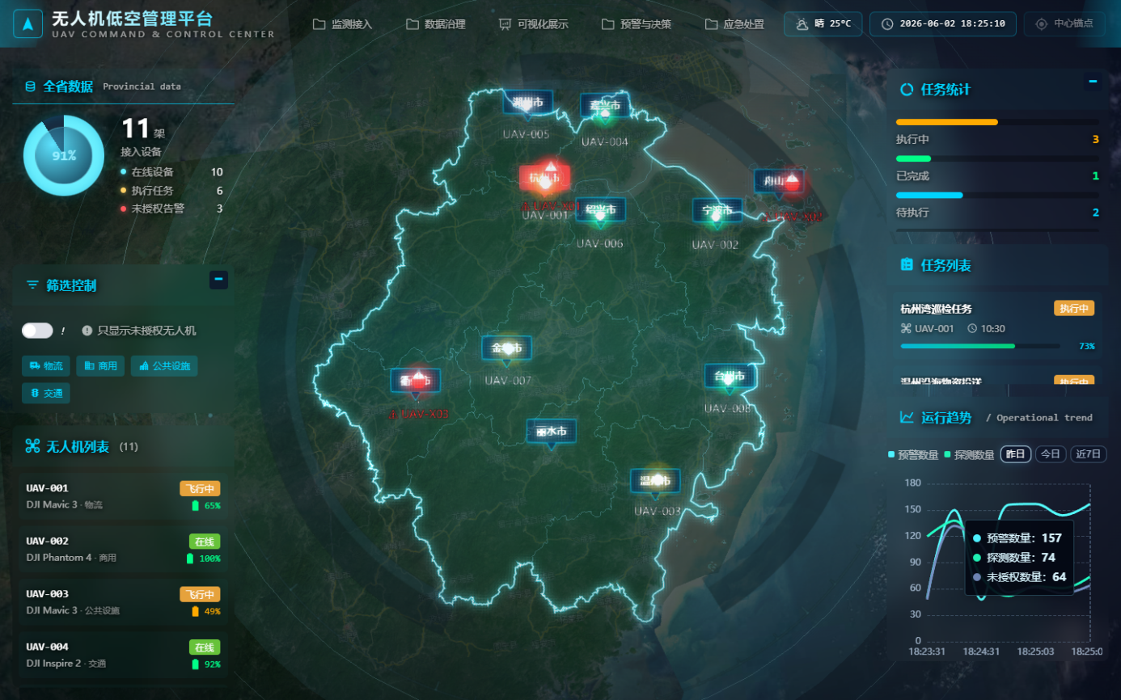
图 8-1 数据可视化大屏

8.3 功能菜单概览
无人巡检模块主要包含以下业务菜单。不同账号可见菜单和按钮会受到角色权限控制，实际界面以登录账号权限为准。
菜单 | 用途说明
无人机设备 | 维护无人机设备基础信息、在线状态、飞行状态、电量和位置。
航线模板 | 维护可复用的巡检、运输或其他类型航线模板。
航线点位 | 维护航线中的点位序号、经纬度、高度、速度和动作类型。
飞行任务 | 维护任务编号、关联设备、关联航线、任务状态和执行结果。
飞行轨迹点 | 查看或维护飞行过程中的轨迹时间、位置、高度、速度、电量和航向角。
控制指令日志 | 记录控制指令的下发状态、回执状态、操作人和回执信息。

8.4 无人机设备管理
无人机设备管理用于维护平台接入的无人机设备信息。页面支持按设备编码、设备名称、型号、在线状态、飞行状态和创建时间筛选。
1. 进入“无人巡检 -> 无人机设备”。
2. 通过顶部查询条件筛选设备，点击“搜索”刷新列表；点击“重置”清空查询条件。
3. 点击“新增”，填写设备编码、设备名称、型号、在线状态、飞行状态、电量、经度、纬度、高度等信息后提交。
4. 在列表操作列点击“编辑”可修改设备信息，点击“删除”可删除单条记录。勾选多条记录后可执行“批量删除”。
5. 点击“导出”可将当前查询条件下的设备数据导出为 Excel。
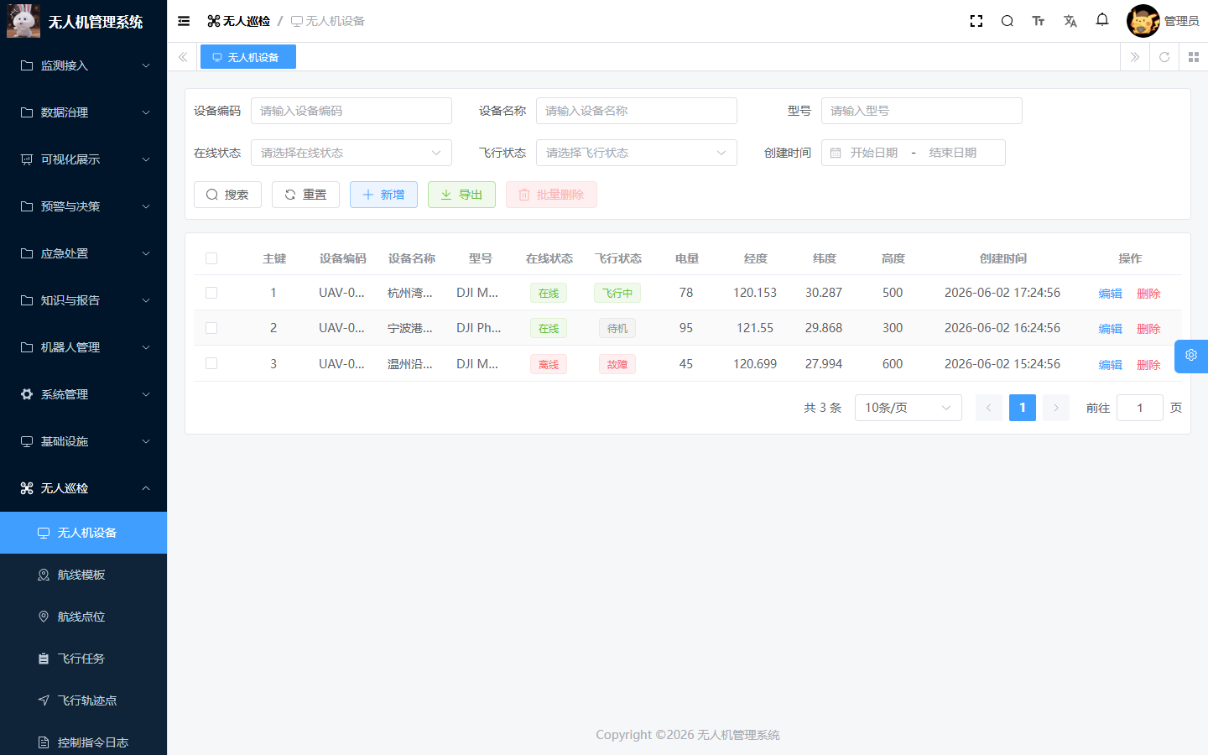
图 8-2 无人机设备管理

8.5 航线模板管理
航线模板用于定义可重复使用的巡检航线。模板状态包括草稿、启用和停用；只有经过确认的航线建议设置为启用状态。
1. 进入“无人巡检 -> 航线模板”。
2. 按航线名称、航线类型、状态和创建时间查询航线。
3. 点击“新增”，填写航线名称、航线类型、状态、预计里程、预计时长和备注。
4. 通过“编辑”维护航线内容或状态，通过“删除/批量删除”清理无效模板。
5. 需要留档时，点击“导出”下载航线模板数据。
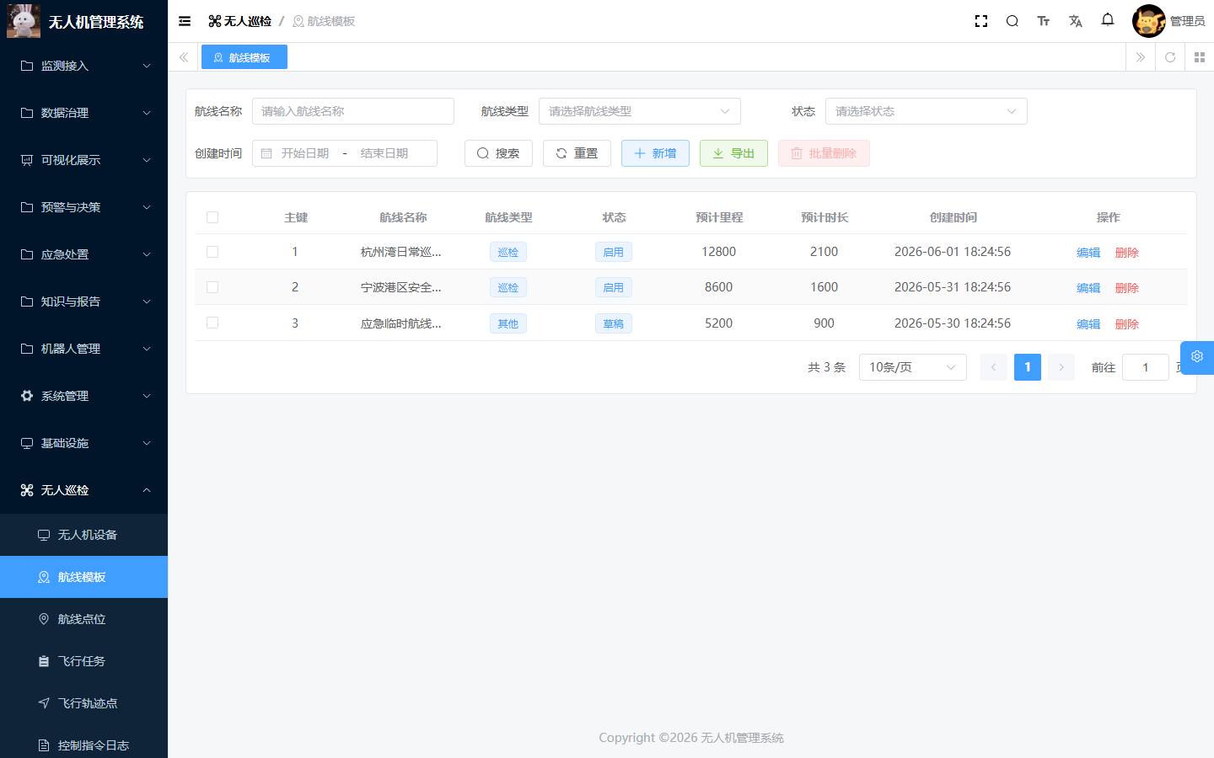
图 8-3 航线模板管理

8.6 航线点位管理
航线点位用于描述航线中的具体飞行点。点位序号决定航线执行顺序，经纬度、高度和速度决定无人机在该点位的飞行参数。
1. 进入“无人巡检 -> 航线点位”。
2. 选择航线或输入点位序号、动作类型进行查询。
3. 点击“新增”，选择所属航线，填写点位序号、经度、纬度、高度、速度、动作类型和动作参数。
4. 对已有点位可执行编辑、删除和批量删除。
5. 建议同一航线内点位序号连续且不重复，便于任务执行和后续排查。
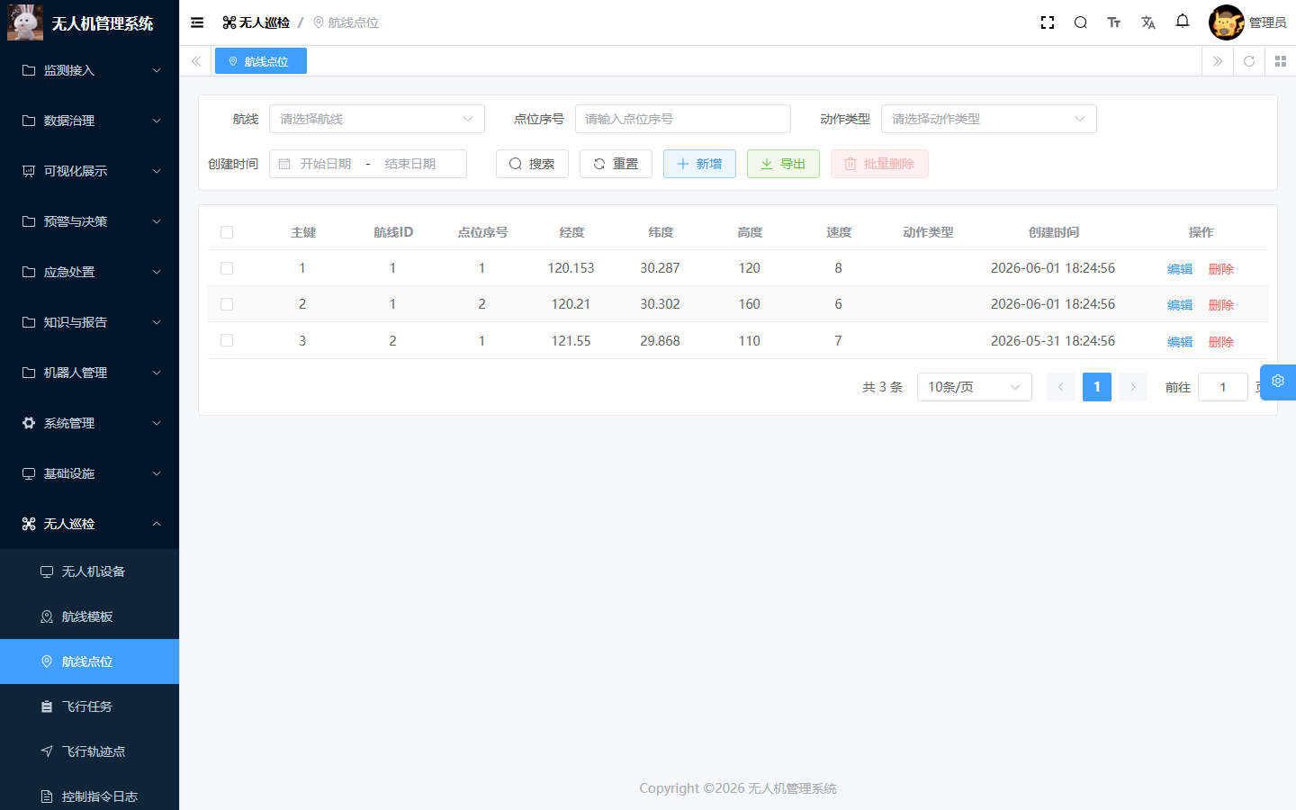
图 8-4 航线点位管理

8.7 飞行任务管理
飞行任务管理用于创建和维护无人机执行任务。任务可按模板航线执行，也可作为临时规划任务记录。
1. 进入“无人巡检 -> 飞行任务”。
2. 按任务编号、设备、航线、任务类型、状态和创建时间查询任务。
3. 点击“新增”，填写任务编号，选择设备和航线，设置任务类型、状态、计划开始时间等信息。
4. 任务执行过程中可维护实际开始时间、实际结束时间、实际里程、实际时长和失败原因。
5. 任务状态通常包括待执行、执行中、已完成、失败和取消。
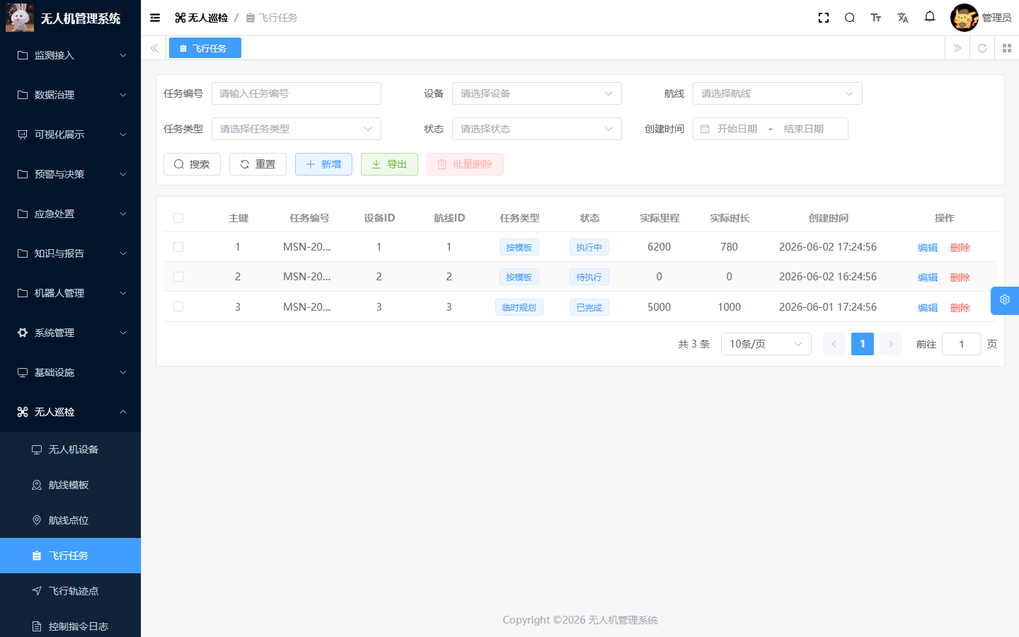
图 8-5 飞行任务管理

8.8 飞行轨迹点管理
飞行轨迹点用于记录无人机在任务过程中的位置和状态快照，可用于轨迹回放、飞行过程追踪和问题分析。
1. 进入“无人巡检 -> 飞行轨迹点”。
2. 按任务、设备、轨迹时间和创建时间查询轨迹点。
3. 新增轨迹点时，选择任务和设备，填写轨迹时间、经度、纬度、高度、速度、电量、航向角和扩展数据。
4. 可通过编辑修正轨迹点信息，也可删除无效记录。
5. 轨迹点数据通常由设备或接口自动上报，人工维护主要用于演示、补录或测试。
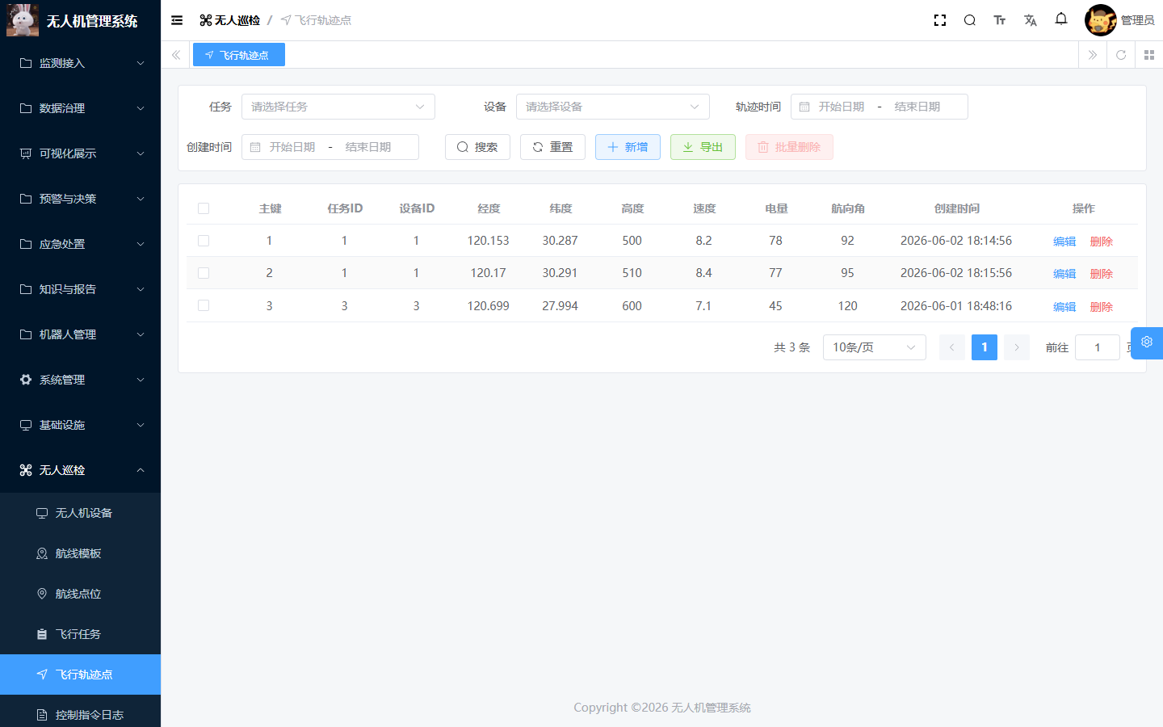
图 8-6 飞行轨迹点管理

8.9 控制指令日志管理
控制指令日志用于记录平台向无人机下发的控制指令及设备回执结果，便于审计操作过程和排查任务异常。
1. 进入“无人巡检 -> 控制指令日志”。
2. 按设备、任务、指令类型、下发状态、回执状态和创建时间查询指令记录。
3. 新增记录时，选择设备和任务，填写指令类型、指令参数、下发状态、回执状态、操作人、下发时间和回执时间。
4. 下发状态用于标识指令是否已成功发送，回执状态用于标识无人机是否返回成功结果。
5. 对异常指令，应重点查看回执信息、操作人、下发时间和对应任务状态。
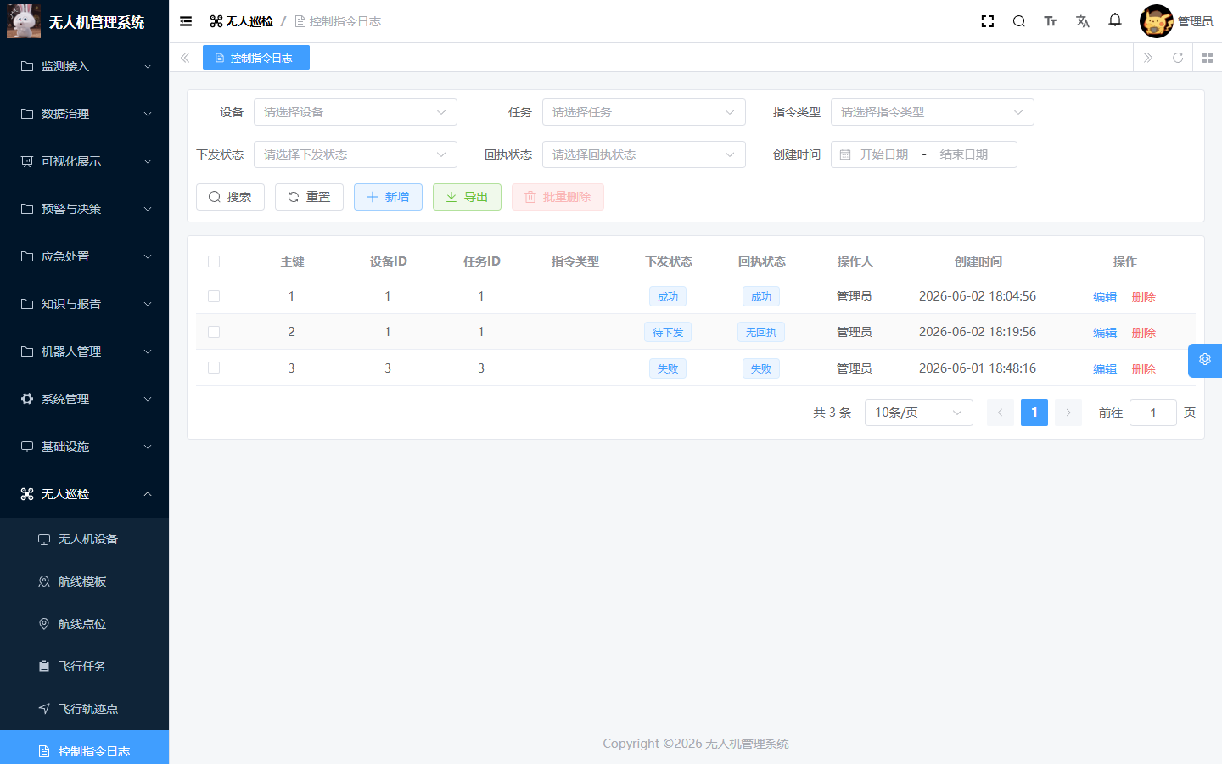
图 8-7 控制指令日志管理

8.10 通用操作说明
- 搜索：输入查询条件后点击“搜索”，列表按条件刷新。
- 重置：点击“重置”清空查询条件，并恢复默认分页查询。
- 新增：点击“新增”打开表单，填写必填项后点击“确定”。
- 编辑：在列表操作列点击“编辑”，修改表单信息并提交。
- 删除：删除前系统会弹出确认提示，确认后记录将被移除。
- 批量删除：先勾选列表记录，再点击“批量删除”。
- 导出：点击“导出”可下载当前查询条件下的数据。
- 分页：列表底部可切换页码和每页条数。

8.11 注意事项
- Demo 版本主要用于功能演示和验收展示，数据可视化大屏包含模拟动态数据，未对接真实无人机数据源时不代表生产实时状态。
- 经纬度、高度、速度、电量等字段应按照现场设备上报规则或业务约定填写。
- 涉及删除、批量删除、任务状态修改和指令日志维护的操作应由具备权限的人员执行。
- 如页面无数据，请先检查查询条件、账号权限、后端服务状态和数据库初始化情况。
- 如出现接口异常或按钮不可见，请联系系统管理员检查菜单权限、角色权限和后端接口是否已部署。

8.12 常见问题
问题 | 处理建议
登录后看不到无人巡检菜单怎么办？ | 请联系管理员确认当前账号是否分配了无人巡检相关菜单和按钮权限。
列表中没有数据怎么办？ | 先点击“重置”清空查询条件，再检查数据库是否已初始化演示数据或是否已接入设备上报数据。
新增任务时没有设备或航线可选怎么办？ | 需要先在“无人机设备”和“航线模板”中维护可用数据。
大屏数据与列表数据不一致怎么办？ | Demo 版本大屏可使用模拟数据展示，生产环境应以实际接口对接后的数据为准。

